Nhóm trưởng: Trương Thanh Sỉ

/Điện thoại: 01644530156/Email: truongthanhsi94@gmail.com

Tóm tắt nội dung công việc

Sau khi nhận được yêu cầu từ giáo viên môn học – Cô Nguyễn Trần Minh Thư nhóm đã hoàn thành được các công việc như: Hoàn thành báo cáo khảo sản về hệ thống hiện tại, vẽ sơ đồ mindmap thể hiện các chức năng của hệ thống này. Về vấn đề tồn đọng của hệ thống nhóm đã tìm ra một số vấn đề và đề xuất cách giải quyết. Hoàn thành bản mô tả hệ thống bán hàng trực tuyến dưới góc nhìn nhà phân tích, đồng thời mô hình hóa các nghiệp vụ bằng sơ đồ UC, đặc tả các UC bằng văn bản và vẽ sơ đồ activity diagram.

MÔN HỌC Phát triển ứng dụng Hệ thống thông tin hiện đại

BÁO CÁO ĐỒ ÁN MÔN HỌC

**THÔNG TIN NHÓM SINH VIÊN THỰC HIỆN**

|  |  |  |  |
| --- | --- | --- | --- |
| Tên nhóm: Nhóm 4 | | Số lượng thành viên: 5 | |
| Hình ảnh nhóm: | | | |
| MSSV | Họ tên | Email | Điện thoại |
| 1212327 | Trương Thanh Sỉ | [Truongthanhsi94@gmail.com](mailto:Truongthanhsi94@gmail.com) | 01644530156 |
| 1212209 | Nguyễn Đức Hoàng Long | [Ndhlong1994@gmail.com](mailto:Ndhlong1994@gmail.com) | 01688653287 |
| 1212205 | Nguyễn Phượng Lĩnh | [1212205@student.hcmus.edu.vn](mailto:1212205@student.hcmus.edu.vn) | 01689357608 |
| 1212245 | Hoàng Trung Nam | [htnamitus@gmail.com](mailto:htnamitus@gmail.com) | 0967609956 |
| 1212273 | Lê Nguyễn Nhạc | [Nguyennhac94@gmail.com](mailto:Nguyennhac94@gmail.com) | 01663277533 |

**BẢNG PHÂN CÔNG CÔNG VIỆC VÀ ĐÁNH GIÁ THÀNH VIÊN NHÓM**

|  |  |  |  |
| --- | --- | --- | --- |
| Công việc thực hiện | Người thực hiện | Mức độ hoàn thành | Đánh giá của nhóm |
| Phân công công việc và nhắc nhở tiến độ dự án. |  |  |  |
| Báo cáo về khảo sát hệ thống hiện tại(vai trò người dùng, chức năng, đánh giá vấn đề tồn đọng và giải pháp) |  |  |  |
| Viết bảng mô tả hệ thống bán hàng trực tuyến dưới góc nhìn nhà phân tích. |  |  |  |
| Mô hình hóa nghiệp vụ bằng sơ đồ UC, đặc tả UC và vẽ sơ đồ activity Diagram. |  |  |  |
| Tổng hợp báo cáo cuối cùng, làm slide thuyết trình. |  |  |  |
| Thuyết trình trước lớp |  |  |  |
| Kiểm tra các phần đã làm của các thành viên. |  |  |  |

Ghi chú: Nhóm sử dụng github làm công cụ quản lý tài liệu và mã nguồn của dự án, kênh liên lạc của nhóm là facebook và skype. Trong quá trình làm việc nhóm đã họp skype online 2 lần:

* 20h ngày 26/9 để phân tích vấn đề và phân công công việc. Điều hành: Nguyễn Đức Hoàng Long. Thư ký: Trương Thanh Sỉ.
* 21h30 ngày 29/9 để tổng hợp các phần đã làm được và tiến hành kiểm tra chéo giữa thành viên với nhau. Điều hành: Nguyễn Đức Hoàng Long. Thư ký: Trương Thanh Sỉ.

Sau khi được phân công nhóm sẽ tiến hành thực hiện. Sử dụng facebook để báo cáo tiến độ + dẫn link github để thành viên có thể theo dõi dễ dàng. Nhận xét chung của nhóm là hoạt động tốt, mọi người tham gia thảo luận sôi nổi và được tổ chức một cách có hệ thống.

**BÁO CÁO KẾT QUẢ ĐỒ ÁN**

1. Báo cáo về khảo sát hệ thống hiện tại
2. Các chức năng của hệ thống ứng với các vai trò người dùng
   1. Khách hàng

Khách hàng là người trực tiếp sử dụng website, các chức năng của khách hàng sử dụng rất quan trọng, nó quyết định sự thành bại của dự án. Chức năng được thực hiện từ phía khách hàng gồm các chức năng sau:

**Xem tin về sản phẩm:** Mọi khách hàng truy cập vào Website đều có thể sử dụng chức năng này. Chức năng này đưa ra tin tức về các sản phẩm mới, giới thiệu những sản phẩm hay, mới, giảm giá…

**Tra cứu sản phẩm:** Mọi khách hàng truy cập vào Website đều có thể sử dụng chức năng này. Chức năng cho phép khách hàng duyệt qua tất cả các sản phẩm hiện có tùy thuộc vào thông tin khách hàng nhập vào. Ngoài ra còn có chức năng tìm kiếm theo tiêu chí cụ thể: giá, tác giả, chuyên mục…

**Xem thông tin chi tiết sản phẩm:** Trước khi mua một sản phẩm nào đó, các thông tin về sản phẩm như tên sản phẩm, ngày sản xuất, giới thiệu về sản phẩm…là rất cần thiết. Với chức năng xem thông tin chi tiết khách hàng có thể có được thông tin chính xác và đầy đủ để việc mua hàng dễ dàng, tiện lợi.

**Đánh giá và bình luận về sản phẩm:** Chức năng này khách hàng cần phải đăng lập để sử dụng. Cho phép comment đánh giá về sản phẩm sau khi xem thông tin sản phẩm đồng thời cho phép rate sản phẩm theo các mức (1🡪5) để đánh giá.

**Gợi ý sản phẩm:** Đưa ra các sản phẩm gợi ý mà khách hàng có thể cần mua. Có thể dựa theo thói quen và lược sử mua hàng của khách hàng hoặc đưa ra các sản phẩm đang bán chạy, giảm giá, được đánh giá là tốt cho khách hàng.

**Quản trị tài khoản:** Chức năng này giúp cho khách hàng có thể:

+ Đăng ký tài khoản: Khách hàng có thể đăng ký theo cách thông thường điền đầy đủ thông tin và nhận được email xác nhận.. Nếu khách hàng chỉ tra cứu hoặc xem thông tin chi tiết thì không cần phải đăng ký tài khoản. Nhưng khi khách hàng muốn mua sản phẩm thì họ phải phải là thành viên.

+ Đăng nhập tài khoản: Khách hàng có thể đăng nhập bằng tài khoản đã đăng ký thông thường hoặc tài khoản google, facebook.

+ Cập nhật thông tin tài khoản: Khách hàng có thể chỉnh sửa các thông tin tài khoản như địa chỉ, ngày sinh, hình ảnh đại diện…

**Liên lạc trực tuyến:** Khách hàng có thể gửi thư góp ý về website, đồng thời nhận phản hồi từ website. Chức năng này cho phép sự giao tiếp giữa khách hàng và người quản lý, hỗ trợ tôt trong quá trình mua bán qua mạng.

**Quản lý giỏ hàng:** Khách hàng không cần đăng nhập vẫn có thể sử dụng chức năng này. Sau khi tra cứu sản phẩm khách hàng có thể thêm bất kỳ sản phẩm hiện có vào giỏ hàng. Đồng thời cho phép chỉnh sửa giỏ hàng: chọn số lượng mua, xóa sản phẩm đã chọn.

**Lập đơn đặt hàng:** Trước khi lập đơn đặt hàng khách hàng phải đăng nhập vào hệ thống và điền đầy đủ thông tin về thời gian và nơi giao nhận sách.

**Thanh toán:** Sau khi thực hiện chức năng lập đơn đặt hàng với chức năng thanh toán sẽ kết thúc quá trình mua hàng. Cho phép chọn lựa cách thức thanh toán: Thanh toán tiền mặt khi nhận hàng, qua thẻ ATM đăng ký Internet Banking, thanh toán bằng thẻ quốc tế Visa, MasterCard và chọn gói giao hàng. Sau đó chọn thanh toán và hệ thống sẽ gửi mail xác nhận thanh toán.

**Xem lược sử mua hàng:** Khách hàng có thể xem lịch sử mua hàng của chính mình, cho phép xem cụ thể thời gian mua, số lượng và sản phẩm chi tiết đã mua trước đó.

* 1. Nhân viên quản lý khách hàng

**Quản lý tài khoản cá nhân:** Tài khoản của nhân viên quản lý khách hàng sẽ được người quản trị hệ thống cấp phát. Nhân viên quản lý khách hàng có thể chỉnh sửa các thông tin các nhân như: tên, ngày sinh, ảnh đại diện, mô tả…

**Hỗ trợ trực tuyến:** Hỗ trợ bằng cách gửi mail sau khi nhận được phản hồi từ khách hàng để giúp việc mua hàng của khách hàng trở nên dễ dàng, nhanh chón và nhận các phản hồi từ người dùng.

**Lập báo cáo thống kê:** Cho phé lập báo cáo thống kê về các sản phẩm đã bán được trong tháng, quý, năm hoặc các sản phẩm nổi bật. Thống kê số lượng khách hàng của website.

**Quản lý chiến lược marketing:** Cho phép tạo ra các chiến dịch khuyến mãi, giảm giá, các chưa trình trò chơi...

**Tìm kiếm sản phẩm, khách hàng:** Cho phép tìm kiếm theo sản phẩm, khách hàng cụ thể để có thể quản lý khi cần thiết. Chỉ được xem một số trường cụ thể như tên tuổi, số điện thoại, địa chỉ… để phục vụ việc giao hàng.

**Quản lý đơn hàng:** Cho phép xem được danh sách đơn hàng, xác nhận hủy đơn hàng, xác nhận giao hàng, xuất hóa đơn bán hàng.

* 1. Nhân viên quản trị hệ thống

**Quản lý tài khoản nội bộ:** Cho phép quản lý tài khoản của chính mình và các nhân viên. Cấp phát các quyền hạn cho nhân viên, thêm, sửa xóa tài khoản của nhân viên, reset password.

**Quản lý tài khoản khách hàng:** Thêm tài khoản, chỉnh sửa hoặc xóa tài khoản và sẽ gửi thông báo nếu tài khoản vi phạm các điều khoản của website.

**Quản lý sản phẩm:** Cho phép xem, sửa, xóa, sắp xếp, tìm kiếm sản phẩm, các nội dung về giới thiệu sản phẩm, thông tin liên hệ, giảm giá sản phẩm.

**Quản trị nội dung website:** Cho phép điều chỉnh về các nội dung trang web như thế nào, vận hành bên dưới cơ sở dữ liệu, server ra sao.

1. Hệ thống hiện tại, vấn đề tồn đọng và cách giải quyết.

* <http://tiki.vn/>

+ Điểm đặc biệt của Tiki là khi khách hàng mua hàng và viết nhận xét về sản phẩm khách hàng sẽ nhận được điểm thưởng, điểm thưởng được dùng để đổi và mua sản phẩm ngay trên website tiki với ưu đãi lớn, thậm chí có khi giảm giá còn 0 đồng.

+ Nhược điểm: Ở Tiki có nhiều mặt hàng nên khi hiển thị lên trang chủ khá nhiều sản phẩm, đây cũng là ưu điểm đồng thời cũng là ưu thế nếu ta chỉ tập trung vào sách.

* <http://www.vinabook.com/>
* <http://www.lazada.vn/>

+ Nhược điểm: Không cho phép người dùng bình luận, đánh giá sản phẩm. Chưa có hệ thống hỗ trợ khách hàng trực tuyến trên website.

* Sơ đồ mindmap của các chức năng của hệ thống bán hàng hiện tại:

+ Khách hàng:

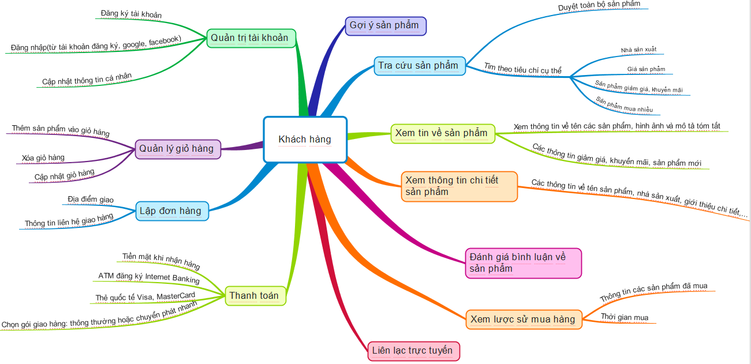

+ Nhân viên quản lý khách hàng

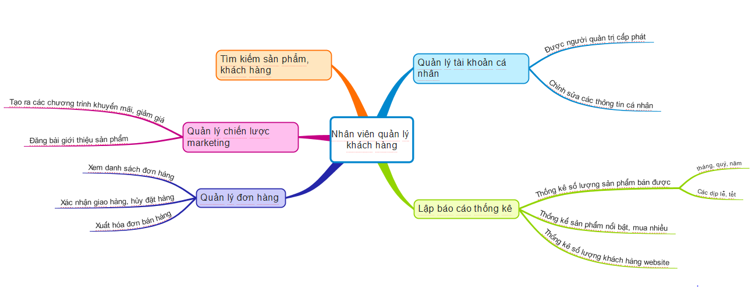

+ Nhân viên quản trị hệ thống

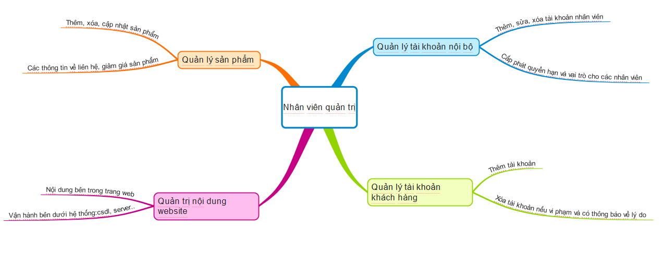

***Phần trình bày kết quả của bài tập/báo cáo đồ án

***Phần trình bày tài liệu tham khảo của bài tập/báo cáo đồ án